Краткий отчет дистанционного обучения
на уроках родного языка и литературного чтения

Четвертую четверть я, а также, как и мои ученики начали необычным способом. Это способ передачи знаний, а ребятам получение знаний стало дистанционное обучение. Теперь на уроках родного языка и литературного чтения мы общаемся с помощью компьютера. Мы с моими учениками много раз уже использовали разные приложения для проверки своих знаний. Это такие приложения как Kahoot,Quizizz, Learning Apss. Но сегодня мои ребята уже используют их самостоятельно при подготовке домашних заданий, так как меня уже рядом нет. И работу эту выполняют достаточно успешно. В первом столбике учащиеся 3 класса посмотрев мультфильм по произведениям Тукая отвечали на 5 вопросов, я вижу с заданием учащиеся справились.
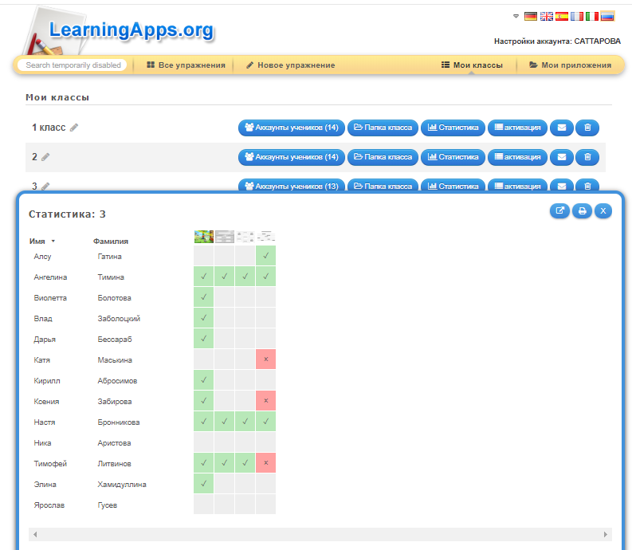
Изучая тему «Города Татарстана» в 4 классе, мы посмотрели презентацию о них, более подробно посмотрели о городе Зеленодольске, подготовленной одной из учениц этого города. После этого урока ребята получили задания подготовить презентацию о Бугульме. В результате получились великолепные презентации , которые включали и материал семейных альбомов.
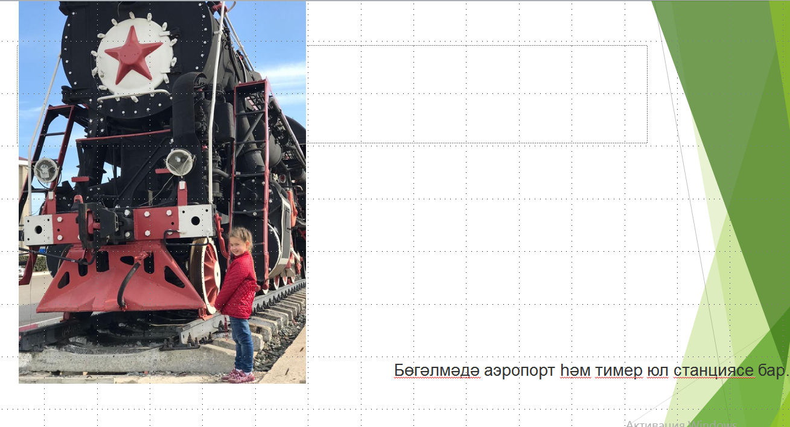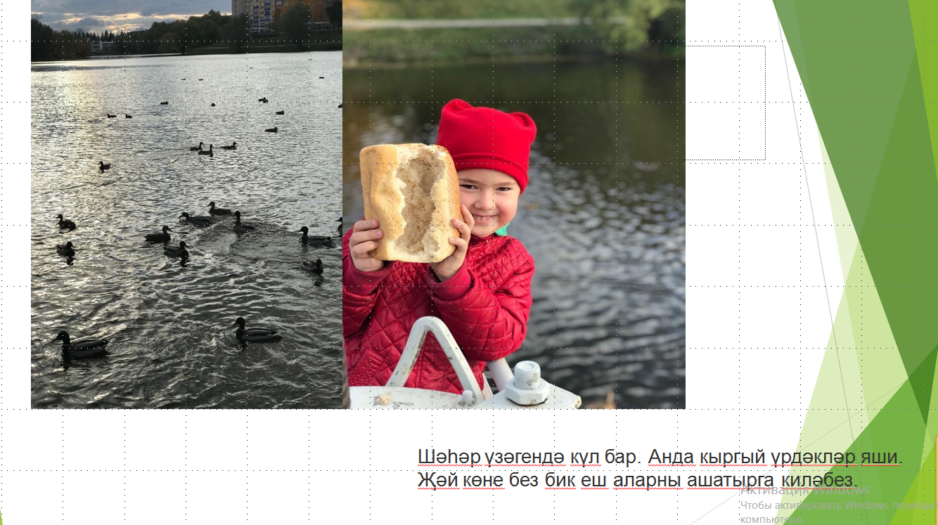
На уроке литературного чтения в 1 классе мы знакомились со стихами о весне. Прочитав стих, поработав над его содержанием, ребята легко выполняли предложенные мои интерактивные задания, которые я готовлю на каждый урок. А дома я их просила выучить одно понравившееся стихотворение и прислать мне видео письмо. Результат- получаю письма юных чтецов. А это сообщение одной мамы.

Но он смог и это здорово. А как он его рассказывал, видна работа логопеда прогимназии.
Также вторую неделю дистанционного обучения я начала с демонстрации таблицы «Наши успехи», где ученик, выполнивший все задания, получил орден знатока. Эта таблица, послужила для многих стимулом для получения своей медали (получаю задания от учеников, которые на прошлой недели были менее активны). Я думаю, к концу второй недели и дальше, наша таблица будет сверкать звездами и орденами.
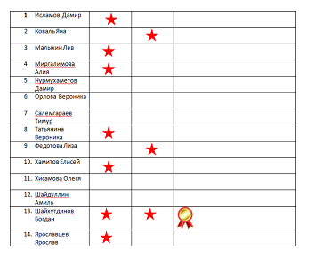
2 класс также радует видеописьмами с рассказами и песней о дне рождения.
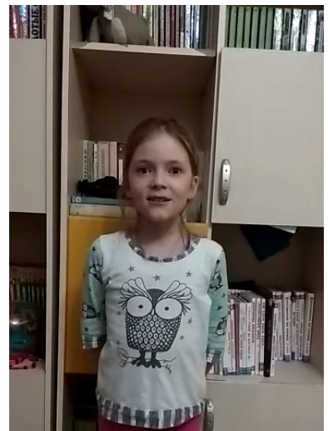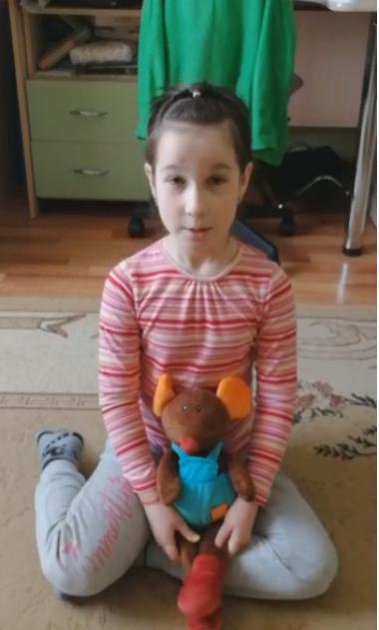
Закрепить материал, изученный на уроках, помогают и рабочие тетрадки сайта selam.tatar. 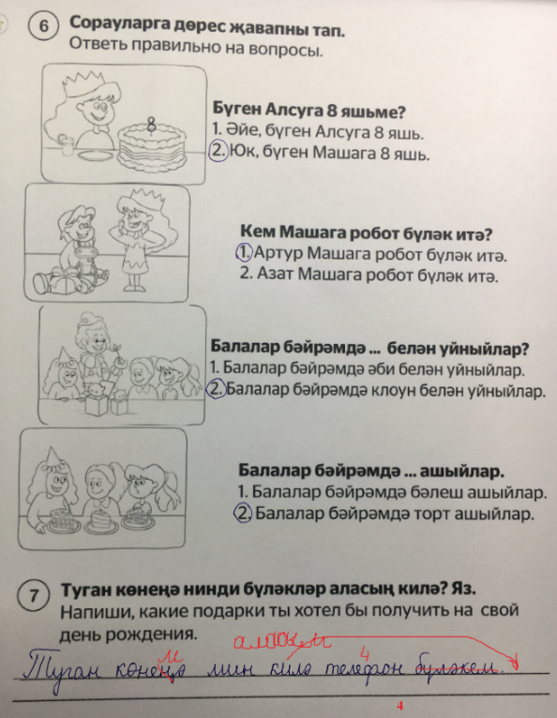
Сделать уроки более эффективными при дистанционном обучении помогают мне материалы , которые размещены в цифровых образовательных ресурсах на сайте Электронного образования в РТ,бала.рф, TATARSCHOOL.ru, selam.tatar, а также приложения, о которых упоминала выше. Активно использую и факультатив в электронном образовании в РТ.
На сегодня у такого вида обучения я вижу ряд положительных и отрицательных сторон. Положительные: для себя, есть возможность что-то творить, искать, открывать новое. Для многих нерешительных ребят контакт один на один со мной помогает легче понять материал, рассказать домашнее задание. Сейчас мы ещё в более тесном общении с родителями. Появляются среди моих детей и такие, которые стесняются показать одноклассникам свои таланты. Например, Закирова Камилла, прислала красивое видео, где она поёт на татарском языке. А минус - много времени уходит на проверку выполненных заданий и конечно же хочется живого общения . Безумно приятно получать и такие письма.
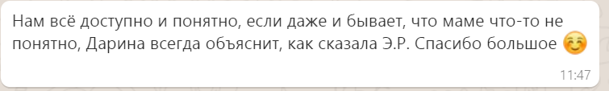
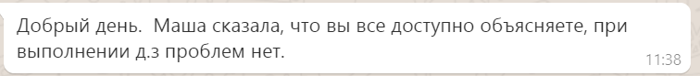
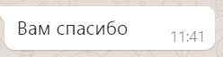

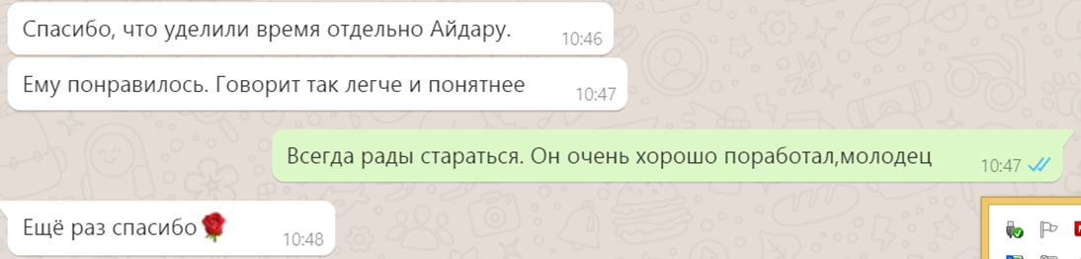
Всем здоровья и успехов в работе.

